【墨玉-机器人系统】
开发计划
【SDP-201】【1.2】

2020.06.08
分工说明
小组名称 | 墨玉（组号：201）
学号 | 姓名 | 本文档中主要承担的工作内容
17373203 | 陆广炎 | 5.资源计划
17373261 | 陈宇轩 | 4.过程模型
17373200 | 陈宇航 | 3.风险管理
17373217 | 段牧知 | 1.范围
17373468 | 赵子敬 | 2.项目任务概要 6.进度计划

版本变更历史
版本 | 提交日期 | 主要编制人 | 审核人 | 版本说明
1.0 | 2020/3/9 | 赵子敬 | 陆广炎 | 初稿
1.1 | 2020/4/14 | 陈宇轩 | 陈宇航 | 添加迭代-增量模型的流程示意图
1.2 | 2020/6/8 | 陈宇航 |  | 同步修改文档，更新文档信息

范围

项目概述
作为一种专用的计算机系统，嵌入式系统是软件和硬件的综合体，还可以涵盖机械等附属装置。它嵌入在装置或设备中实现特定的控制逻辑，如机器人控制单元等。
本项目目标为基于嵌入式系统设计一款可以灵活行进，识别目标物体并可抓取目标物体的机器人。该机器人软件部分使用ROS机器人算法平台进行开发设计，硬件部分则直接采用拥有硬件里程计、激光测距雷达、立体视觉相机和语音输入输出阵列等一系列硬件设施且可完美搭载ROS算法的启智ROS机器人。
本项目设计的机器人不仅具备灵活行走，行进避障，前往目标地点等基本功能，还具备识别目标物体并抓取等功能，具有广阔的应用场景。我国现在劳工成本越来越高，人力资源在部分场所有所缺失，而此时本项目设计的机器人便可发挥作用，提供部分简易服务。例如本次武汉危机，在隔离酒店中，为了尽可能降低因接触疑似病例从而导致感染的风险，便可采用本项目开发的机器人进行物资运输工作，由机器人负责接收医护用品，食物等生活用品并将其沿固定路线传给每个房间正在隔离的人员，从而从一定程度上减少人与人的接触，降低感染的风险，同时节约人力成本。此外，住户还可以在机器人终端上选择自己需要的物品-饮用水，面包等，机器人会自动取货并送入房间，从而减少不必要的接触，且相比于传统模式使用起来更方便快捷，没有时间限制。

文档概述
本文档主要用于进行开发计划的时间安排以及团队工作的分配，便于团队成员们按计划有序高效地完成开发任务。
本文档主要由以下六部分组成：范围、项目任务概要、风险管理、过程模型、资源计划以及进度计划。
范围部分对项目和文档本身的内容进行了概述，此外还对文中的术语和缩略词进行了解释并列出了文档的参考资料。
项目任务概要部分介绍了本项目工作的具体内容、小组人员构成、产品、运行与开发环境以及项目的起始终止时间。
风险管理部分介绍了本项目开发过程中小组成员可能遇到的困难。
过程模型部分介绍了项目开发采用的生存周期模型及主要阶段。
资源计划部分介绍了项目开发用到的软硬件资源。
进度计划对项目开发的具体任务和对应的时间节点进行了预设计，并特别标记了其中关键的里程碑事件。
本文档各部分内容将随着小组成员的开发进展而实时更新。

术语和缩略词
业务及技术术语/缩略词 | 全称
ROS | The Robot Operating System
SLAM | Simultaneous Localization and Mapping

引用文档
编号 | 标题 | 版本 | 发行日期
1 | 启智ROS版开发手册 | V1.1.0 | 2018/11/09
2 | 启智ROS机器人说手册 | V1.1.0 | 2020/2/19
3 | ROS系统入门 | V1.1.0 | 2020/3/05

项目任务概要

工作内容
主要工作内容如下编码：
- 控制运行模块
  - 速度主动控制节点
    - 主机直接控制速度选择器节点
    - 从机联机遥控速度选择器节点
  - 利用传感器数据进行环境感知建图节点
    - Kinect相机数据建图节点
    - 激光雷达数据建图节点
  - 实时自动避障节点
  - 路径规划与自动导航节点
    - 路径终点询问与设定节点
    - 路径规划算法节点
- 图像识别检测模块
  - 特定物品（以水杯为例）检测节点
  - 基于视觉的物品定位节点
  - （扩展功能）多目标检测节点
  - （扩展功能）人脸检测节点
- 机械臂运动模块
  - 机械臂关节控制节点
    - 主机主动控制机械臂关节节点
    - 从机联机遥控机械臂关节节点
  - 机械臂抓取和放置控制节点
    - 抓取和放置指令发出节点
    - 是否成功抓取的反馈节点
- （扩展模块）语音模块
  - 语音指令识别节点
  - 语音信息反馈节点
- （扩展模块）用户图形界面模块
其中，限于疫情影响，目前仅能在ROS仿真环境下进行项目开发。此外，由于缺少现实场景下机械臂运行时的参数，仿真实现机械臂抓取操作以及正确反馈是否抓取成功十分困难。截至到6.8号，现已成功仿真机械臂抓取操作，反馈节点还在测试开发中。

主要人员
姓名 | 职位 | 职责
陆广炎 | 项目经理 | 统筹项目计划；对接客户；监督项目完成进度和质量；调动资源满足开发需求；制定并熟悉系统架构；协助项目具体模块开发；评审和修改文档格式。
赵子敬 | ROS工程师 | 熟悉ROS架构和各个接口；熟悉机器人与传感器硬件特性；指定并熟悉系统架构；为软件工程师提供系统接口；移植工程代码到硬件保证顺利运行；负责系统运行展示。
段牧知 | 软件工程师 | 熟悉系统架构；编写项目软件工程代码；代码单元测试；代码维护与版本更新；数据资源管理。
陈宇航 | 软件工程师 | 熟悉系统架构；编写项目软件工程代码；代码单元测试；代码维护与版本更新；数据资源管理。
陈宇轩 | 视觉软件工程师 | 熟悉系统架构；专门负责编写视觉部分代码；代码单元测试；代码维护与版本更新；数据资源管理。
项目开发人员均为北京航空航天大学计算机学院2017级本科生，工作（学习）经验两年，工作经验和技术水平：都曾经独立使用Verilog开发MIPS体系结构流水线CPU，都曾经补充完善小型操作系统，此外，也曾经独立编写用于MIPS汇编的类C文法小型编译器。

产品

程序、数据或设备
程序：catkin_workspace/src文件夹目录下的工程文件（源码）
数据：自主创建的地图demo
设备：安装好全套系统和相关硬件的启智ROS机器人

文档
软件开发计划(SDP)
软件需求规格说明(SRS)
软件设计说明(SDD)
软件测试说明(STD)
软件测试报告(STR)

运行与开发环境

运行环境
硬件环境：启智ROS机器人（主控器Intel I3处理器、4G内存、128GSSD、触摸屏、键盘；激光雷达；Kinect2相机；面阵麦克风和立体扬升阵列）
软件环境：操作系统Ubuntu16.04，ROS-kinetic版本

开发环境
硬件环境：启智ROS机器人。（主控器Intel I3处理器、4G内存、128GSSD、触摸屏、键盘；激光雷达；Kinect2相机；面阵麦克风和立体扬升阵列）
软件环境：操作系统Ubuntu16.04，ROS-kinetic版本。

项目期限
2020年3月-2020年2020年6月

风险管理

估算方面：
各任务持续时间以及人员分配。工作量情况说明：在软件开发项目中，面临着“三多”问题：
- 需要完成的工作多。
- 需要协调的人员多。
- 需要设计的工作量多。
此外，由于软件项目的过程一定性-项目启动后是不允许失败重新来过，软件开发并没有平时学习编程时候的那样轻松愉快。因此，为了保证软件开发工作的顺利进行，协调好软件开发不同时期不同开发角色之间的工作安排以及工作量尤其重要。
风险管理策略：
- 在项目开始前，项目经理会在听取团队成员意见的基础上，会对软件开发需求合理拆分为不同任务，并在文档评审人员的帮助下，编写开发计划。
- 每个开发任务开始前，项目经理会根据不同开发角色的时间安排和对应阶段的任务目标，拟定好初步的工作分配。然后会将初步版本发布到微信群等交流平台来收集小组其余成员的意见，对于合理的建议，会修改工作分配表。分配表修订完成后，将上传至Github等平台。在工作进行阶段，非特殊原因不可修改。

技术方面：

开发平台
情况说明：
- 操作系统：ROS(具体版本 ROS Kinetic)和Ubuntu(具体版本 16.04)
- 应用软件开发语言： C/C++/Python
风险可能性分析：
- 目前，现有小组成员-系统架构师已安装好Ubuntu系统及其对应的ROS版本，其余成员现仅安装Ubuntu虚拟机。其中需要注意的是安装虚拟机+ROS可以作为学习之用，但是想要使用本机控制机器人存在困难。因为计算机实际控制机器人需要使用USB线来连接，虚拟机内定义使用物理接口比较麻烦。所以，对于最后实地控制机器人进行软件开发验收存在风险。
- 嵌入式编程和其他类型的软件编程存在一定差异；绝大多数成员仅仅对目标检测领域有所了解。
- ROS Kinetic版本的部分弊端-ROS的绝大部分组件是装在/opt/ros/kinetic，当此路径下文件过多时，一些代码的运行将受影响，具体表现为导航的时候卡顿，仿真的时候显示不出来.
风险管理策略：
- 为了防止突发情况导致的电脑故障等问题，其余小组成员会尽可能完成从虚拟机到Ubuntu系统的迁移。
- 虽然小组成员均对C/C++/Python有所了解，但是考虑到差异性，程序开发人员会去调研嵌入式开发和普通开发的异同点。此外，为了更好地完成软件开发需求，程序开发人员将通过但不限于网络，书籍等途径查找与目标检测相关的代码作为baseline参考，并制作相关的ppt向组内其他成员介绍相关知识。
- 尽可能避免下载不必要的ROS组件。据目前调研发现，重装系统可以解决该弊端。

硬件方面
情况说明：当前所需硬件包括但是不限于主控机+各类传感器+运动底盘+机械臂装置。但是当前由于疫情限制，无法向课程组预约对应实体硬件进行测试。
风险应对策略：对于资金可以接受范围内的硬件，我们将通过网上订货等途径购买方便开发。对于超过资金预算范围内的硬件，将采用仿真的方式进行测试辅助软件开发。

软件方面
情况说明：由于ROS是用于编写机器人软件的分布式处理框架，而团队系统架构师，程序开发人员进行实际开发时又往往是单机上开发调试，且任务时间分配可能存在的紧缺性，不一定没充足的时间慢慢勾画、慢慢设计。
风险应对策略：在项目前期，由项目经理主管，系统架构师以及程序开发人员主导方向，确定好尽可能明确的系统架构，以防由于初期开发时架构不明确、思路不严谨问题而导致项目的中后期项目的大乱，甚至是后期系统架构的重构。

数据库性能
情况说明：数据库基本上还是目前开发各种管理系统必不可少的组成部分，甚至还是现在稳定的管理信息系统的基石。
可能性分析：虽然当前小组成员对数据库方面了解有限，但是考虑到所开发内容为嵌入式ROS机器人对数据库性能水平要求有限，综合考虑来看，该方面存在问题的可能性约在5%以下。
风险应对策略：为保证数据库的稳定性，开发团队成员-数据库架构师主管数据库方面。其中为了尽可能对开发出的产品进行全面的测试以防可能出现的数据库等，测试人员同样会了解数据库开发基本知识以及测试技巧。

代码风格
情况说明：代码规范的重要性如下：
- 统一的代码规范是代码集体所有权的基础。
- 统一的代码规范结对编程也会愉快很多。
- 统一的代码规范可以让大家轮岗更容易。
由于项目开发是一个长期的工作，往往还担负着后期的测试，维护，甚至部分运行工作，若项目的代码质量不好，后期无论是修改还是需求变动都会带来不必要的痛苦。
风险应对策略：项目开始前制定好相应的代码风格(当前打算采用OO的代码风格规范)，并学习当前成熟的功能设计套路、函数命名套路、窗体命名、变量命名等等。以求将一些可能的问题扼杀在摇篮里，并尽可能地减少项目的开发周期。

人员方面：

软件开发人员变动情况
可能性分析：社会上，即使是相对规范的公司，一年也大概也会有10%的人员流动性。但考虑到实际课程环境因素，人员因生病，家中变故暂时离开开发团体的可能性约为3%以下。
风险应对策略：如出现突发情况导致团队人员离开团队，将暂时由当前阶段工作量少的其他成员如系统分析员，文档评审人员暂时顶替对应工作。必要情况下，会向课程组申报情况，寻求一定的帮助。

沟通机制
情况说明：团队成员是够能齐心协力为项目的共同目标服务，是影响进度和质量的关键因素。如果没有合理的沟通机制，则会让开发过程复杂化，使团队成员不知道在什么时间去做什么事情。
风险应对策略：项目在建设之初，项目经理会把项目目标、工作任务等和项目成员沟通清楚，并制定和采用公平、公正、公开的绩效考评制度，倡导团结互助的工作风尚等。此外，由于疫情的缘故，小组每周会议由项目经理主管，以腾讯会议和微信群的形式展开，力求项目分配公正合理。最后为了团队办公的便利性和可管理性，将利用Github这个平台，进行推送上传小组成员各自的工作成果。如果，团队中的开发工作遇到难以解决的问题，项目经理会将情况详细地在微信群中阐述，在大家的努力下共同解决。

需求方面：
初步需求以及可能存在的变更问题：
情况说明1：由于课程选题原因，初步总需求十分明确-实现目标检测及抓取型机器人，具体拆分为3个小需求：
- 实现检测、识别并定位环境中的特定目标的需求
- 实现动态接近目标物的需求
- 实现抓取目标物的需求
情况说明2：在实现目标检测及抓取机器人后，我们将视情况添加如下几个扩展功能。
- 语音交互
- 多目标检测
风险应对策略：因为后期需求的可变更性，我们将采取迭代式的开发方法。并在每一个目标里程碑，视情况进行测试评估，借助反馈对当前软件开发进行改进。

过程模型
本项目采用迭代-增量开发模型进行机器人系统和功能开发。
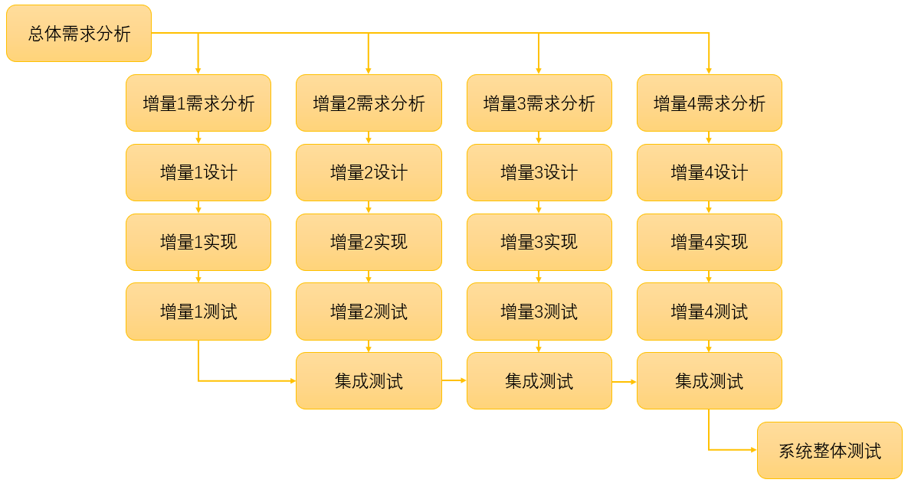
Figure 1迭代-增量模型
每个增量中涉及的主要阶段：
- 需求分析：收集整理项目开发的需求，并进行分析，确定项目所需要实现的功能、行为、可靠性等具体要求。
- 设计：设计项目软件的软件架构，包括交互接口、数据结构、软件行为、算法设计等。
- 实现：依照设计时规定的软件架构进行具体的代码编写，代码编写时确保符合接口规范，实现正确的软件行为。
- 测试：测试软件功能、行为和可靠性是否达标，确保软件的各项功能与需求一致，并进行错误修复。

资源计划
硬件：
名称 | 数量 | 参数
主控器 | 1 | 机载平板电脑
视听传感器 | 1 | 1080P高清摄像机、TOF立体相机、面阵麦克风
360°激光雷达 | 1 | 360°无死角、最大距离8米
电气模块 | 1 | 主控电源开关、紧急制动开关、USB接口、20W伺服电机、内置驱动、电源控制板、电池模块、控制器、伺服电机模块
移动装置 | 1 | 三轮全向底盘、3个全向轮
外挂 | 1 | 机载电脑锁定器、3个可伸缩支架、俯仰调节装置、键盘底托、电池坞、升级机械手爪
电池 | 1 | 24V3.5AH锂电池组

软件：
名称 | 数量 | 说明
URDF模型 | 1 | ROS系统直接加载
电机码盘里程计 | 1 | 启智ROS装备了带编码器的直流伺服电机，直接接收计数从而推算机器人移动里程
IMU姿态传感 | 1 | 内置IMU单元实时获取机器人滚转、倾斜和朝向信息
三维立体视觉 | 1 | 利用TOF立体相机提供的数据进行三维模型重建
SLAM环境建图 | 1 | 利用激光雷达提供的数据创建环境地图
自主定位导航 | 1 | 激光雷达与里程计数数据结合进行自主导航
动态目标跟随 | 1 | 锁定目标尾随移动
物品检测 | 1 | 通过立体相机检测三维空间物品
人脸检测 | 1 | 借助高分辨率相机进行人脸检测
传感器融合 | 1 | 将立体三维点云和二维地图进行融合
语音识别 | 1 | 借助语音引擎进行识别并提供语音合成定制
物品抓取 | 1 | 驱动抓取装置抓取物品

进度计划
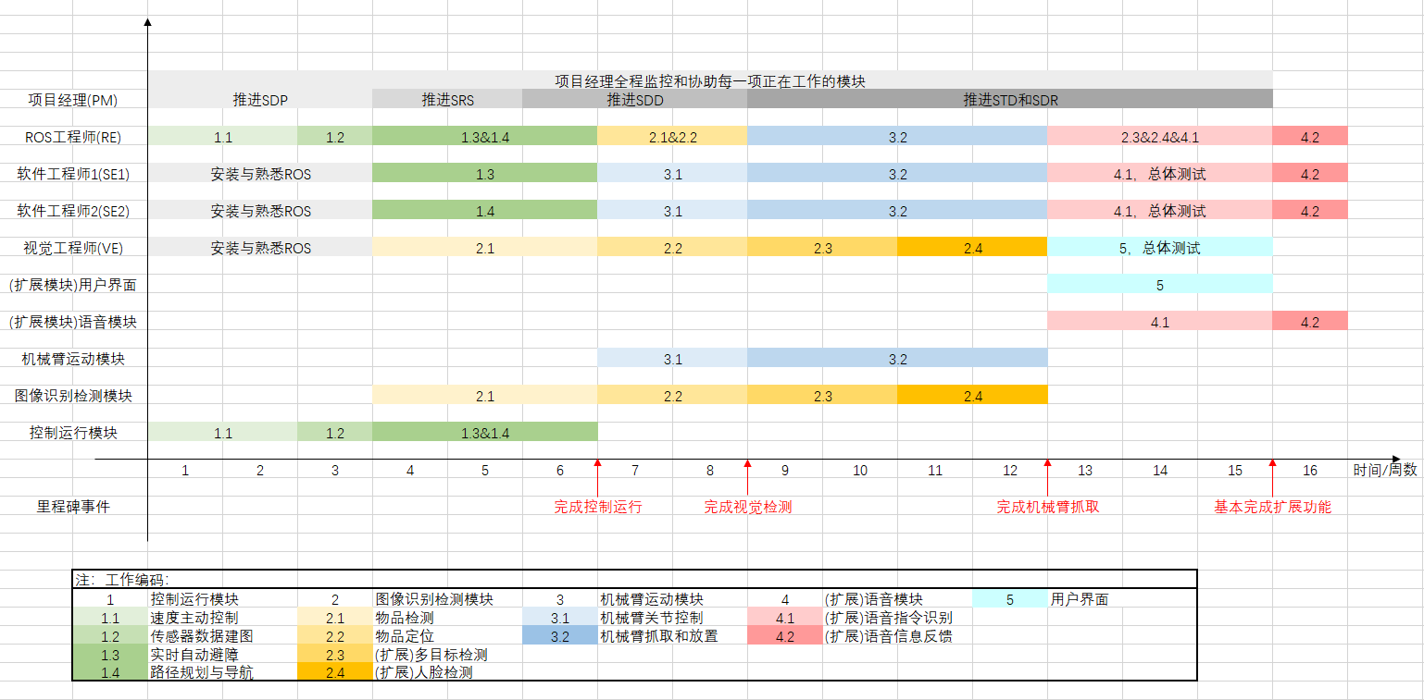
Figure 2项目进度计划

